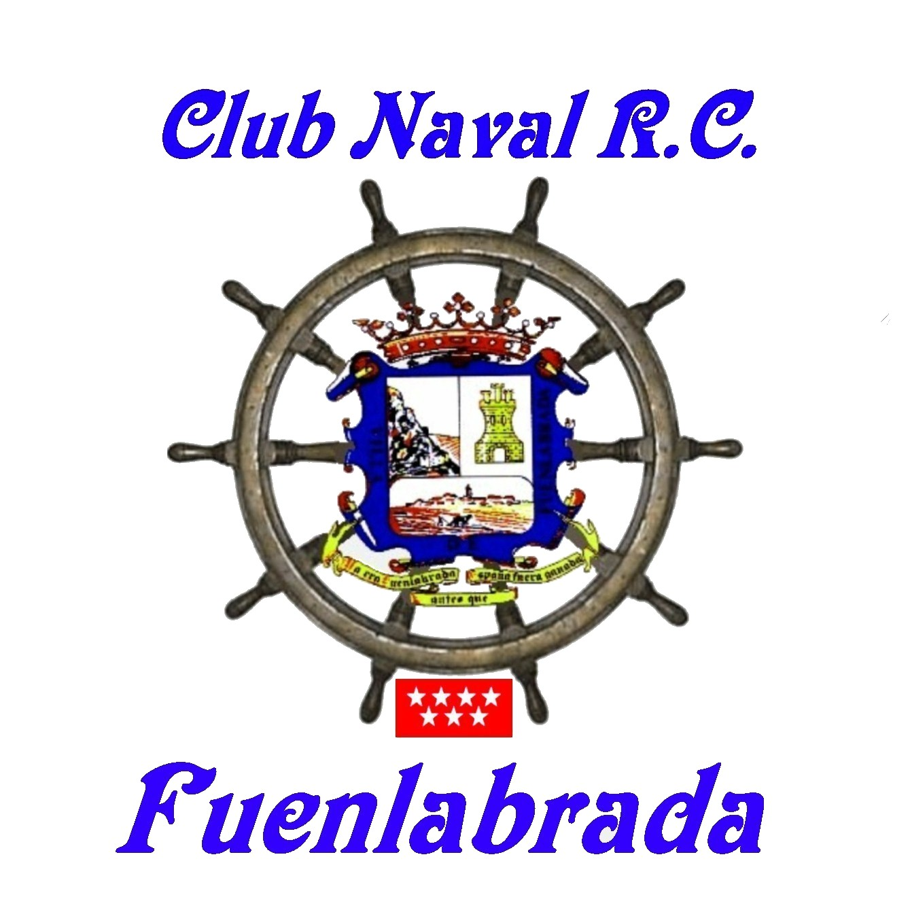
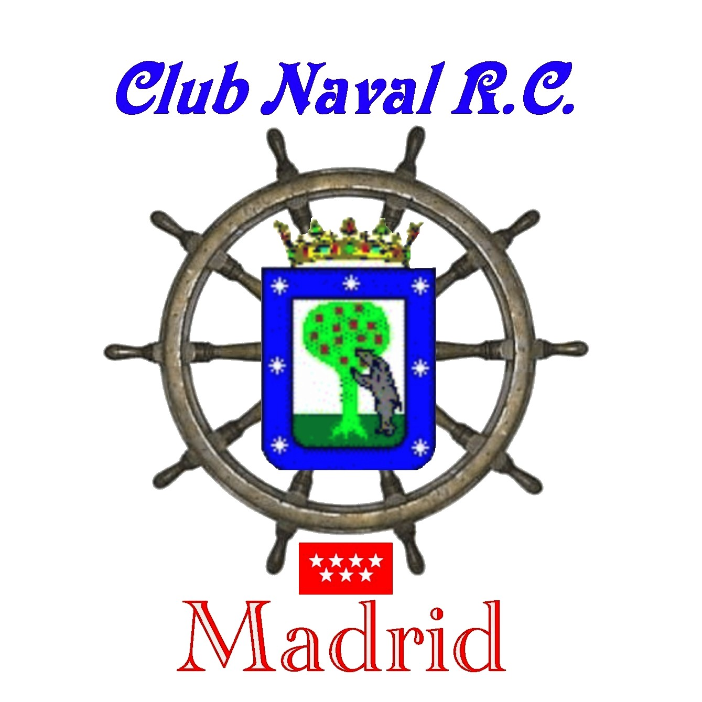

TORPEDERA

WIESEL

Barco torpedero de la clase ZOBEL es una versión mejorada de la clase JAGUAR, fueron botadas en el año 1961.A principios de 1980 los barcos fueron desarmados y vendidos a la marina Turca.

POSEE LAS FUNCIONES BASICAS DE CONTROL DE TIMON Y MOTORIZACION.
RADAR GIRATORIO
LUCES DE CUBIERTA Y NAVEGACION

DATOS TÉCNICOS:

ESLORA: 1070 mm.
MANGA: 175mm.
MOTORIZACION: 3 x 600
ALIMENTACIÓN: BATERIA 6V 10 Amp. PLOMO
CASCO : ABS

CONSTRUCTOR Y PROPIETARIO: D. JOAQUIN MARTINEZ HERNANDEZ .

